Преступления и правонарушения: понятия и различия

С презентации о достижениях и успехах началась 24 января 2017 года встреча школьников Ялуторовского района в зале заседаний администрации в рамках проведения открытого урока права.
С приветственным словом к собравшимся обратился глава района А.С. Гильгенберг. Андрей Соломонович проинформировал ребят о ситуации в районе, рассказал о потребностях в специалистах, о деятельности администрации по созданию достойных условий для проживания и досуга.
От имени организаторов мероприятия к собравшимся обратился исполнительный директор Тюменской региональной общественной организации выпускников ТюмГУ В.В. Ивочкин. Валерий Викторович озвучил основные направлениях работы, раскрыл цели и задачи проводимого мероприятия, рассказал о реализации университетом программы 5-100, о комфортных условиях для студентов ТюмГУ, назвал фамилии выпускников, получивших дипломы Тюменского государственного университета и сделавших успешную карьеру в органах государственной власти, правоохранительных и других структурах, в том числе и федеральных; проинформировал собравшихся о предстоящей в апреле 2017 года XΙΙΙ Всероссийской научно-практической конференции, отметив что школьники Ялуторовского района на протяжении ряда лет принимают активное участие в проводимых конференциях, их работы публикуются в издаваемых сборниках.
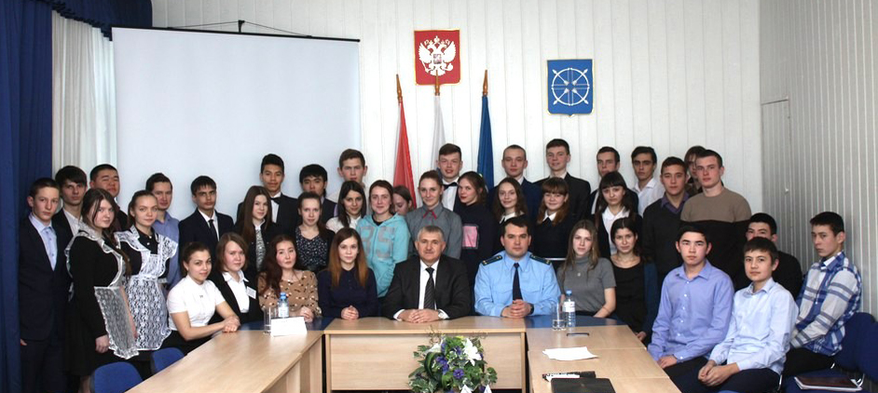
Ялуторовский межрайонный прокурор Попов Д.С. подробно рассказал о работе надзорного органа, привёл примеры из практической деятельности прокуратуры, обозначил наиболее часто происходящие правонарушения и преступления. Дмитрий Сергеевич рассказал о статьях кодексов Российской Федерации, которые предусматривают права, обязанности, ответственность несовершеннолетних, обозначил возраст наступления ответственности за то или иное преступление или правонарушение, привёл статистику о состоянии дел в этом вопросе, отметив снижение количества преступлений. Слушатели не остались равнодушными к заявленной теме, ребят заинтересовали вопросы о принимаемых мерах по предотвращению преступлений, они выяснили, что значит термин «криминогенная обстановка», что может стать причиной ограничения родительских прав, какие профессии будут востребованы в Тюменской области в ближайшие 5 лет.
Собравшиеся обсудили и другие волнующие их вопросы.

Анастасия Пешкина
помощник исполнительного
директора ТРООВ ТюмГУ

